****LAPORAN PRAKTIKUM PEMROGRAMAN TERSTRUKTUR PRAKTIKUM 1

KELAS C

Disusun Oleh :

Nama : Daffa Pratama

NIM : 175090807111008

Hari/Tanggal Praktikum : Rabu, 24 April 2019

LABORATORIUM KOMPUTASI

JURUSAN FISIKA

FAKULTAS MATEMATIKA DAN ILMU PENGETAHUAN ALAM

UNIVERSITAS BRAWIJAYA

2019

1. **Pendahuluan**

Bahasa Pemrograman (programming language) adalah sebuah instruksi standar untuk memerintah komputer agar menjalankan fungsi tertentu. Bahasa pemrograman ini merupakan suatu himpunan dari aturan sintaks dan semantik yang dipakai untuk mendefinisikan program komputer. Pada praktikum pemrograman terstruktur ini bahasa program yang kita pelajari adalah “Bahasa C”, ada banyak sekali software programing yang menggunakan Bahasa C salah satunya yang saya gunakan adalah “Visual Studio Code”.

1. **Percobaan praktikum**
2. **Kode Program 1 Mengurutkan Nama**

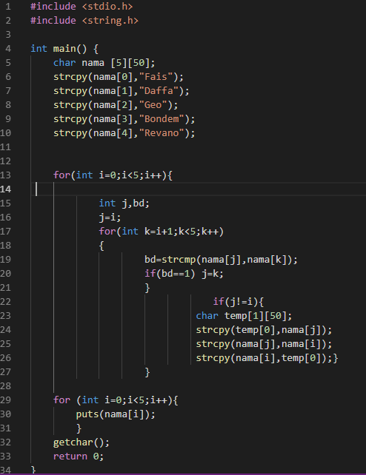

**Gambar 1.** Kode Program 1 Pengurutan Nama

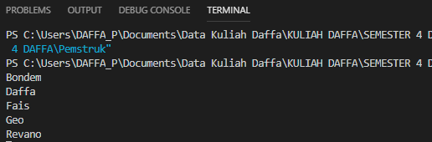

**Gambar 2.** Hasil output dari Kode Program 1.

Penjelasan

Praktikum kali ini yaitu metode sorting selection sorting selection ini merupakan sebuah cara untuk mensortir atau mengurutkan data dari yang terkecil ke terbesar ataupun sebaliknya. Sorting selection kali ini digunakan untuk mengurutkan nama dimulai dari abjad yang paling awal sampai yang terbesar. Pada praktikum kali ini diberikan 5 data dimana sesuai dengan yang tertera pada gambar. Perintah yang yang digunakan kali ini adalah char [5][50] yang menunjukan bahwa data inputan dan outputan kali ini adalah berupa karakter yang memiliki kurang lebih 50 huruf dengan 5 macam vasiarinya. Fungsi “#include” merupakan syntax yang berfungsi untuk memberitahu kompilator untuk program yang kita buat akan menggunakan file-file yang terdaftar di komputer kita. Lalu, fungsi “<stdio.h>” adalah sebuah file header yang digunakan didalam program bahasa C untuk menyimpan daftar-daftar fungsi yang akan digunakan. Kemudian, funsgsi “Int main( )” merupakan fungsi utama dari sebuah kode bahasa C. Kemudian ada “for” untuk fungsi pengulangan. Lalu ada fungsi “if” yang pada baris paling atas terpenuhi, maka akan benar. Namun jika “if” tidak terpenuhi, maka program tidak akan menulis perintah. Terakhir, fungsi “return”ini akan mengakhiri fungsi main, “return 0” berarti nilai balik dari suatu fungsi adalah sebuah bilangan 0.